[Roma](https://roma.repubblica.it/)

Inizio modulo



Fine modulo

Edilizia, l’allarme della Cisl: “Il 2024 un anno importante per il Lazio, serve maggiore sicurezza nei cantieri”

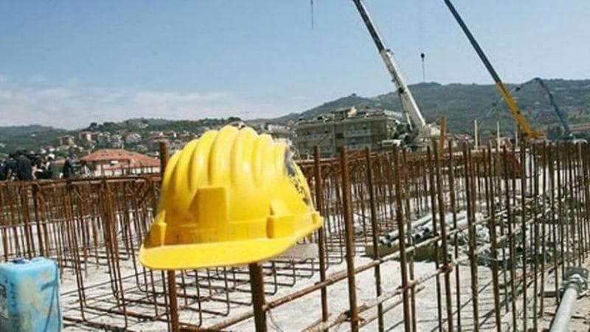

*Il segretario generale della Filca Cisl del Lazio, Attilio Vallocchia ribadisce la richiesta per garantire formazione e maggiori controlli*

26 APRILE 2024

Nel Lazio sono circa 16mila le imprese edili ed oltre 75milla i lavoratori del settore delle costruzioni nel Lazio, circa 800 milioni la massa salari dichiarata. Per il segretario generale della Filca Cisl del Lazio, Attilio Vallocchia “Il dato che registriamo anche per il primo trimestre del 2024 è stabile rapportato a quello dell’ultimo trimestre del 2023 ma sarà da tenere in considerazione una flessione successiva, dovuta al termine dei lavori del superbonus. In questa prossima fase di criticità, abbiamo bisogno di provvedimenti strutturali. E’ arrivato il momento di avviare una trattativa, per ragionare su un periodo a lungo termine per non ritornare al passato, perché gli incentivi andranno riducendosi e di conseguenza ci sarà una contrazione delle riqualificazioni”.

Le tensioni internazionali sul piano geo-politico e su quello economico, disegnano un secondo semestre del 2024 caratterizzato da forti elementi di rischio ed incertezza. “Probabilmente si registrerà una significativa contrazione sulle stime delle Costruzioni. L’eccezionale spinta delle opere pubbliche, non è in grado di garantire la tenuta dell’intero mercato ed indotto dell’edilizia, ma solo di attenuarne la decrescita. Il 2024 sarà un anno importante e decisivo per il potenziamento infrastrutturale della regione. Ma tutto deve essere svolto in massima sicurezza per i lavoratori”.

La Filca Cisl del Lazio chiede più controlli per contrastare le irregolarità del settore, una normativa più stringente con sanzioni più severe per chi non rispetta le regole mettendo a rischio la vita degli operai. "Per questo la formazione è fondamentale e deve essere obbligatoria per gli operai che entrano in cantiere e per gli imprenditori che avviano un’attività edile – dichiara Vallocchia - La Cisl e la Filca nazionale negli incontri con la Ministra del Lavoro, Calderone, hanno ribadito l’importanza di rendere obbligatoria la formazione ai datori di lavoro ed oltre che a tutte le maestranze impegnate sui posti di lavoro”.